<https://blog.csdn.net/TaylorLi421/article/details/105127846>

# 一、噪声

### 运放的噪声分为：

### 1、电压噪声en_v；

### 2、电流噪声在电阻Rs和R1//R2上产生的等效噪声en_i；

### 3、电阻的热噪声enr。

### 总输入噪声计算公式：en_in=sqrt（env^2+eni^2+enr^2）

### 总输出噪声计算公式：en_out=sqrt[（env*G）^2+(eni*g)^2+（enri*(G-1)）^2+enr2^2+(enrs*G)^2]

### 一般认为峰值噪声en_out_pp=6*en_out

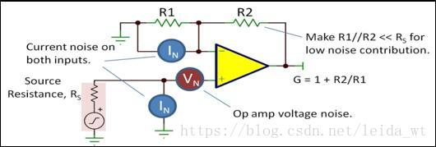

# 二、噪声单位

### 由于噪声不是单一频率的量，通常噪声都是多个频率分量的叠加，所以一般手册上不会给出噪声的具体数值，一般会给出在频谱上的噪声密度的值，电压噪声单位nv/sqrt(Hz)，电流噪声单位pA/sqrt(Hz)。

# 三、噪声带宽

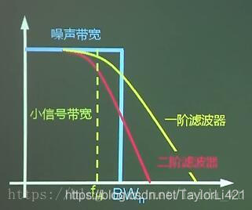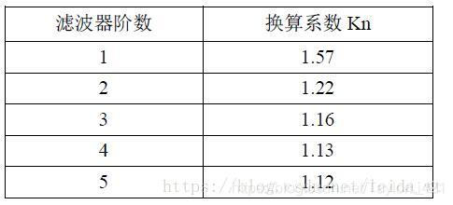

### 噪声带宽和小信号带宽有差异（通常是滤波器截止频率），噪声带宽类似理想滤波器带宽。滤波器的阶数越高，fH越接近噪声带宽BWn，它们有数量等式关系：

### BWn=Kn(换算系数) * fH(闭环带宽)

下面举例：

比如有一个运放的单位增益带宽是200MHz，把该运放接成10倍放大器，则该10倍运算放大器理论带宽是200/10=20MHz，把运放看成一阶滤波器，Kn=1.57，所以该运放的噪声带宽是1.57*20MHz=31.4MHz。

# 四、噪声有效值计算

### 噪声分两类：闪烁噪声（1/f噪声）和带宽噪声（恒定值）

### 下面一步一步计算：

## 1、计算带宽噪声

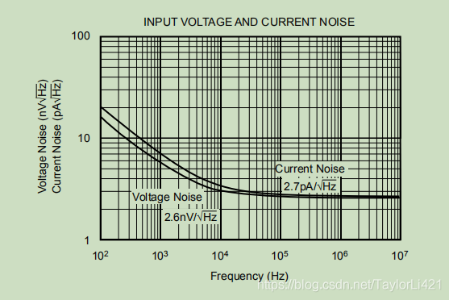

### 上图是运放的噪声频谱密度，图中的2.6nV/sqrt（Hz），2.7pA/sqrt（Hz）是电源、电流带宽噪声。

### 电压带宽噪声en_BB=2.6nV*sqrt（31.4MHz）=14.57uV；

### 电流带宽噪声in_BB=2.7pA*sqrt（31.4MHz）=15.13uA；

### （上式中的31.4MHz是噪声的带宽）

## 2、计算闪烁噪声（1/f噪声）

### 首先需要知道1Hz的噪声，以及起始频率和截止频率，一般起始频率0.1Hz，截止频率是BWn。

### 电压闪烁噪声公式：en_f=e_fnorm*sqrt[Ln（fH/fL）]，fnorm是1Hz时的噪声密度。

### 如果读不出1Hz电压噪声密度，比如读到100Hz电压噪声密度是20nV/sqrt（Hz），则计算1Hz电压噪声密度为20nV*sqrt（100）=200nV。

### 以上举例：en_f=200nV*sqrt[Ln（31.4MHz/0.1Hz）]=0.88uV；

### 电流闪烁噪声忽略不计。

### 所以，

### 总电压噪声en_v=sqrt（14.57^2+0.88^2）=14.59uV；

### 总电流噪声en_i=in_BB=15.13nA。

# 五、电阻热噪声

### 计算公式：en=sqrt（4*k*T*R*det f）

### K——玻尔兹曼常数，1.38*10^-23

### T——绝对温度，273

### R——电阻值

### det f——带宽

### 举例：设Rs=50Ω，R1=100Ω，R2=900Ω，温度25℃。

### en_rs=sqrt（4*K*T*det f）=sqrt（4*1.38*10^-23*50*31.4*10^6）=5.099uV，同理en_r1=7.18uV，en_r2=21.5uV。

# 六、总噪声计算

en_out=sqrt[（en_v*G）^2+（en_i*G）^2+[en_r1*（G-1）]^2+（en_r2）^2+（en_rs*G）^2 ]

           =sqrt[（14.59*10）^2+(15.13/1000*50*10）^2+（15.13/1000*（100//900）*10）^2+（7.18*9）^2+21.5^2+（5.099*10）^2]

          =sqrt[21286.81+57.23+185.4+4175.7+462.25+2599.98]

          =sqrt（28767）

          =169.6uV

所以运放后面要是接ADC时，注意LBS>=169uV才是OK的，否则没有意义了。

# 七、软件计算噪声的方法

手动计算我们知道就可以了，一般我们通过软件计算。

计算噪声软件：4812.Flicker Noise v1

软件获取链接：https://pan.baidu.com/s/1B2KNJmLWSdz3YAFhYNy5wg   
提取码：支付3积分后私信我获取，嘿嘿！

教程：<https://blog.csdn.net/leida_wt/article/details/80588822?ops_request_misc=%257B%2522request%255Fid%2522%253A%2522158523210919724846407826%2522%252C%2522scm%2522%253A%252220140713.130056874..%2522%257D&request_id=158523210919724846407826&biz_id=0&utm_source=distribute.pc_search_result.none-task>